
Министерство образования и молодежной политики Свердловской области
ГАПОУ СО «Екатеринбургский колледж транспортного строительства»

Отчёт по программе «Практическое занятие 7 (задание 3)»

Выполнил: Пашков Максим Сергеевич
Группа: ПР-22
Преподаватель: Мирошниченко Г.В
2026

Задание:
Входные и выходные данные
Вход – h
Выход – t
Блок-схема
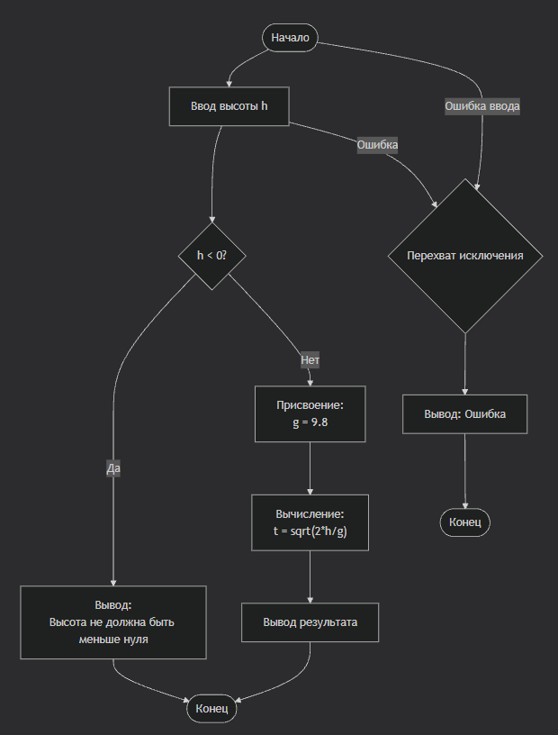

Листинг программы (если есть)
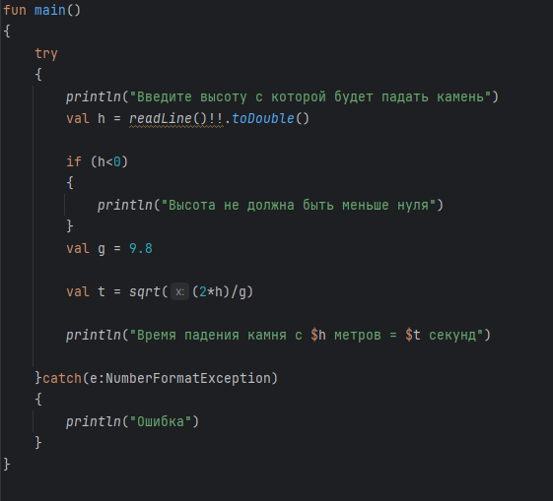

Вход – d a
Выход - s b
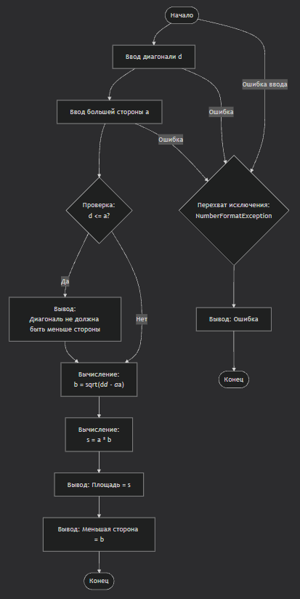
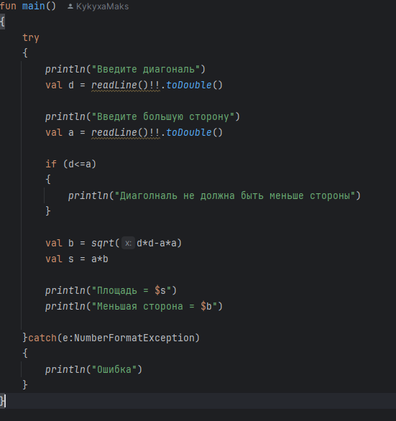

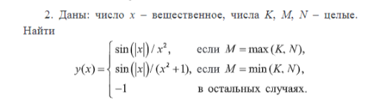

Вход – x k m n
Выход – y
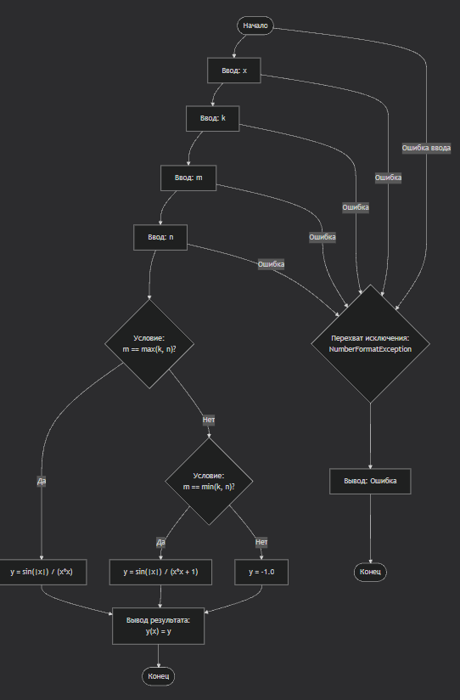

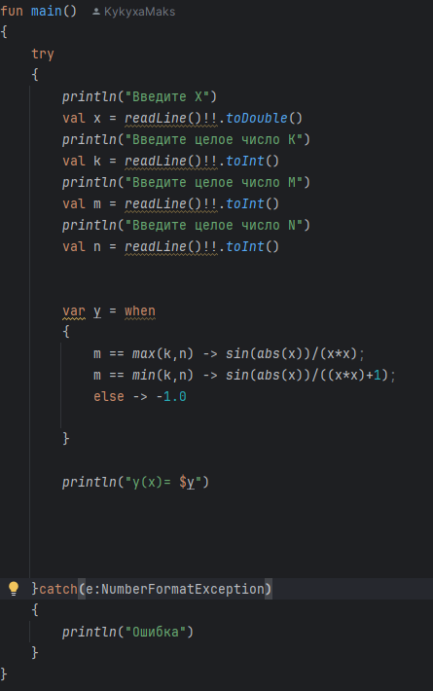

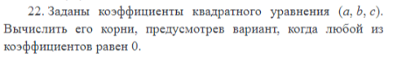

Вход – a b c
Выход – x1 x2
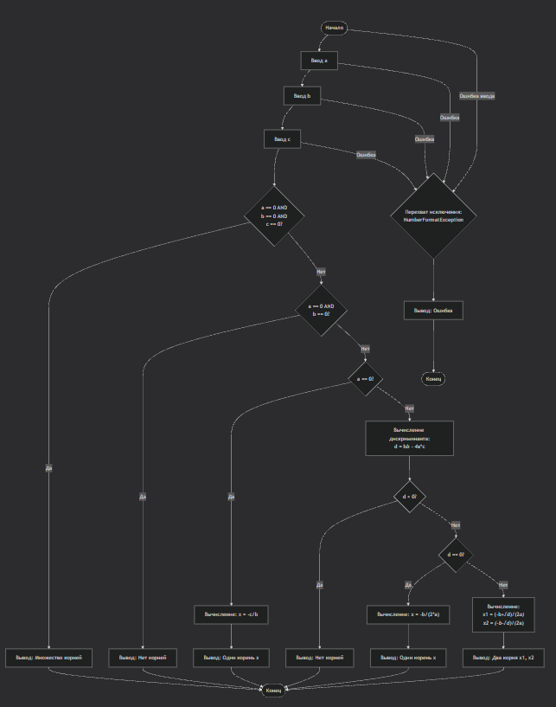

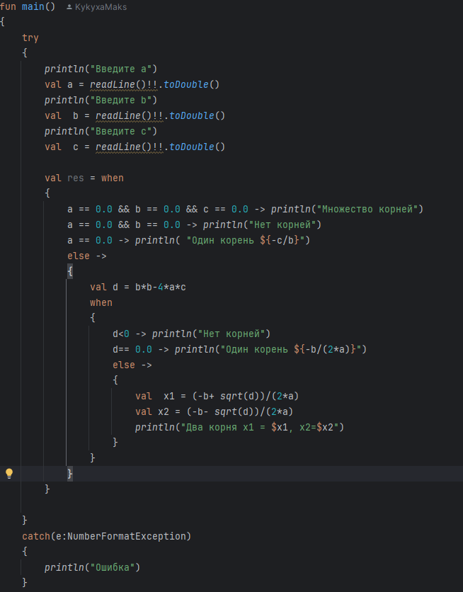

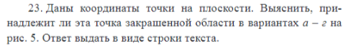

Вход – a x y
Выход – f
